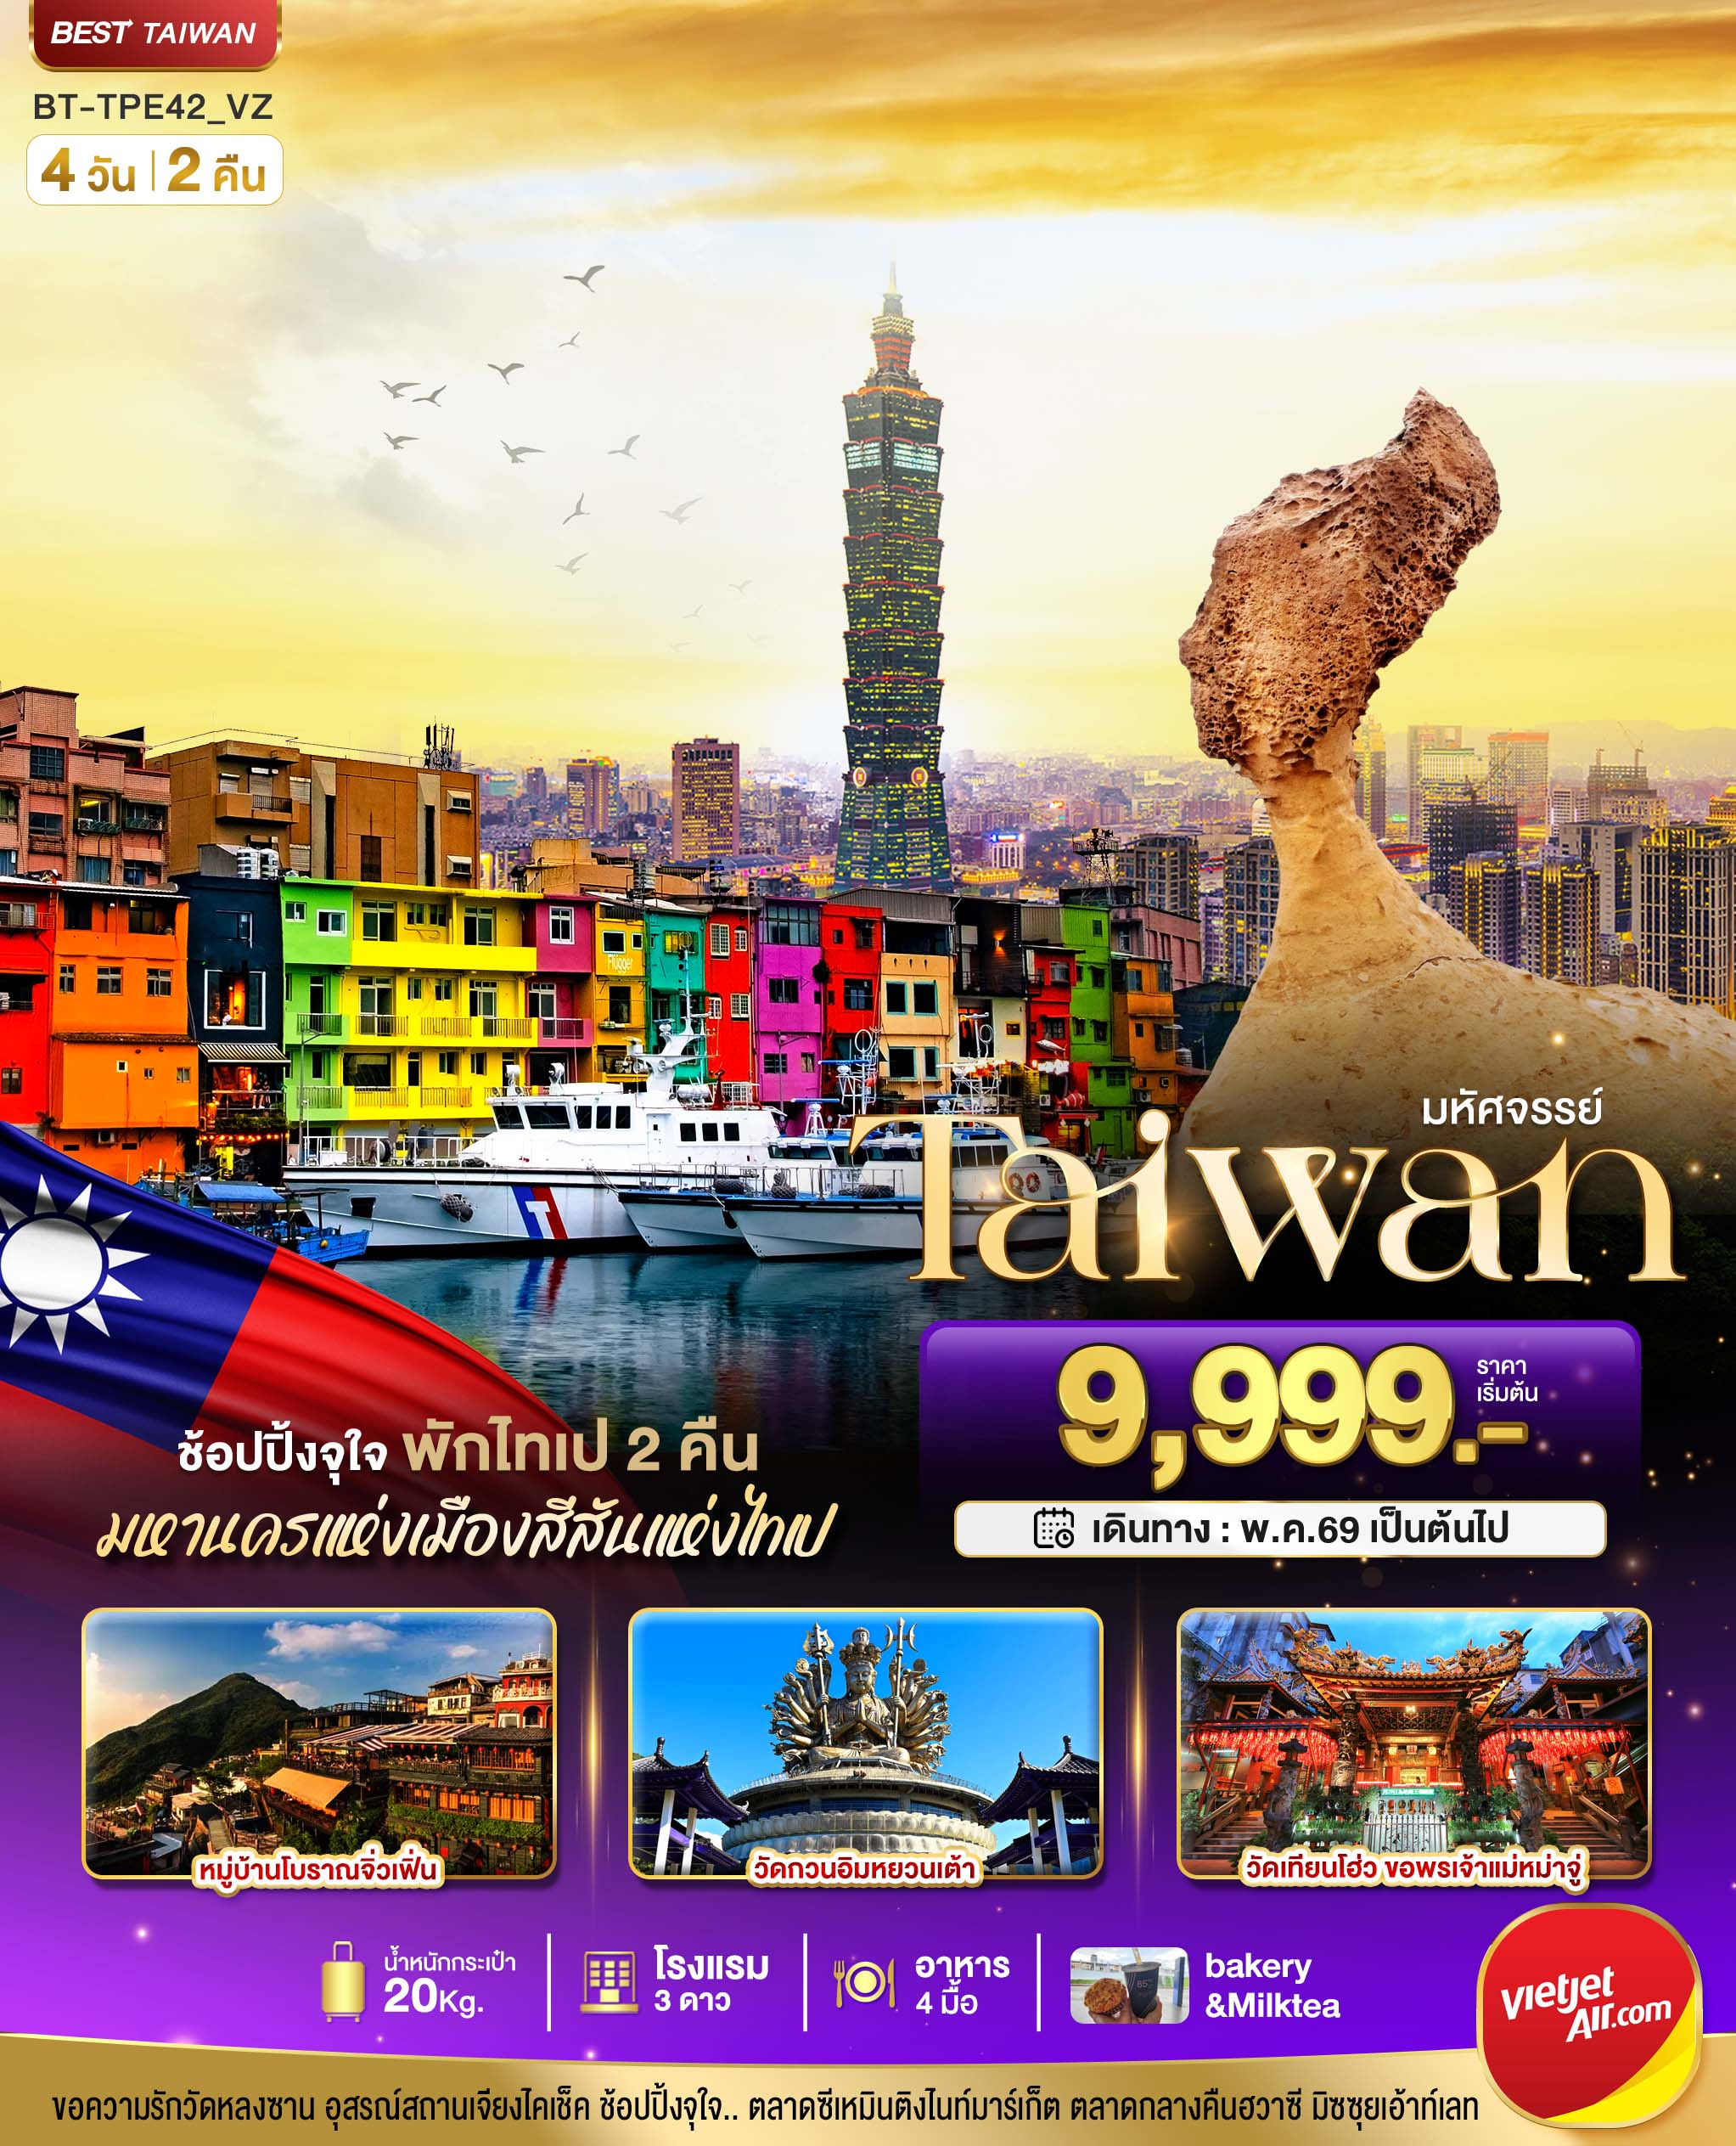
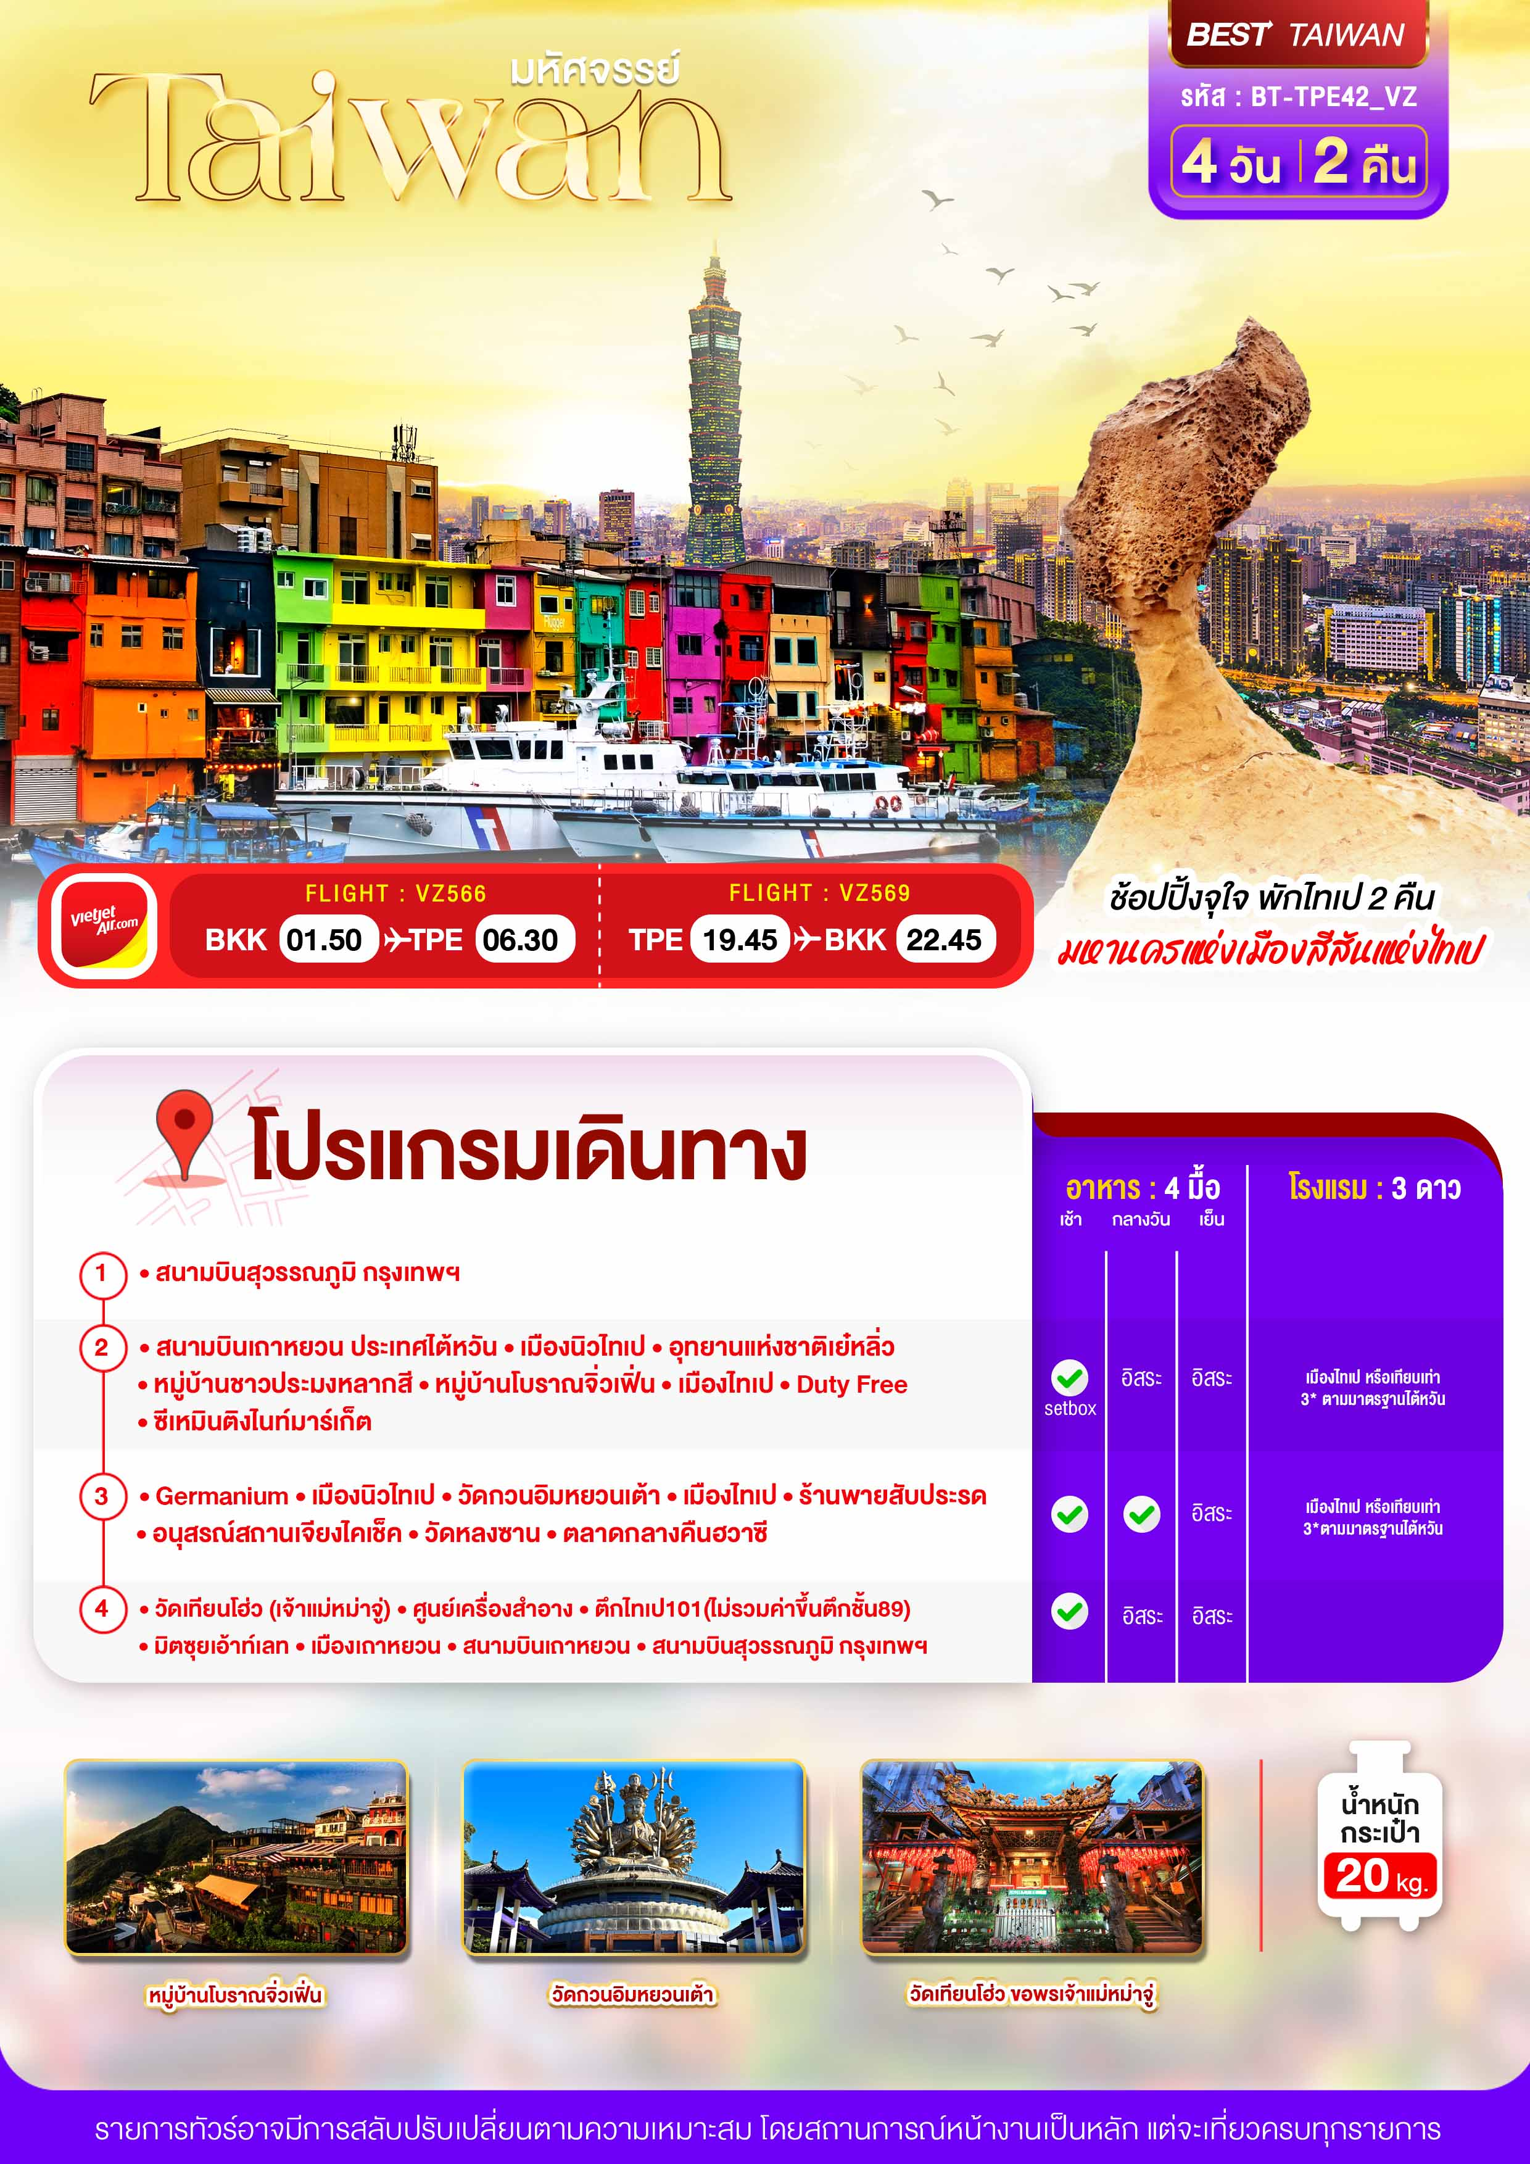

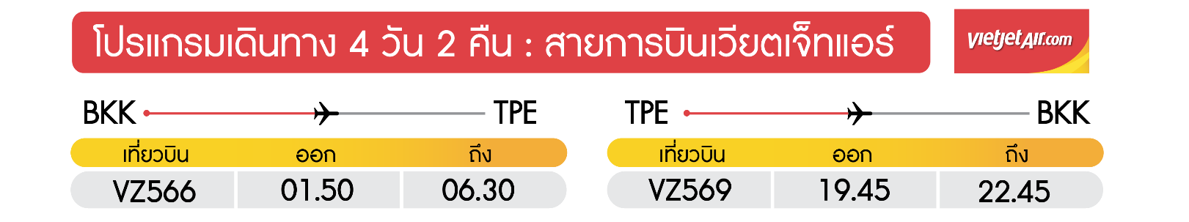
วันแรก สุวรรณภูมิ กรุงเทพฯ (-/-/-)

22.30 น. พร้อมกันที่ สนามบินสุวรรณภูมิ อาคารผู้โดยสารขาออก ชั้น 4 ประตู 2 เคาน์เตอร์ C สายการบิน เวียตเจ็ทแอร์ VIETJET (VZ) โดยมีเจ้าหน้าที่อำนวยความสะดวกแก่ทุกท่าน
วันที่สอง สนามบินเถาหยวน ประเทศไต้หวัน • เมืองนิวไทเป • อุทยานแห่งชาติเย๋หลิ่ว • หมู่บ้านชาวประมงหลากสี • หมู่บ้านโบราณจิ่วเฟิ่น • เมืองไทเป • Duty Free • ซีเหมินติงไนท์มาร์เก็ต (Setbox /อิสระ/อิสระ)

01.50 น. ออกเดินทางสู่ เมืองไทเป ประเทศไต้หวัน โดย เที่ยวบินที่ VZ566 (ไม่รวมอาหารบนเครื่องไป-กลับ)
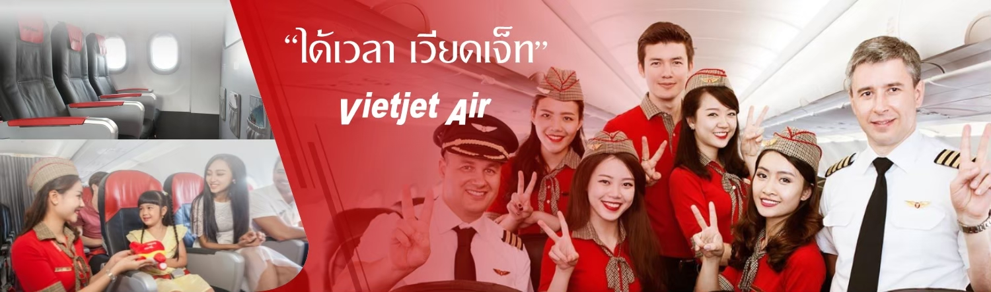


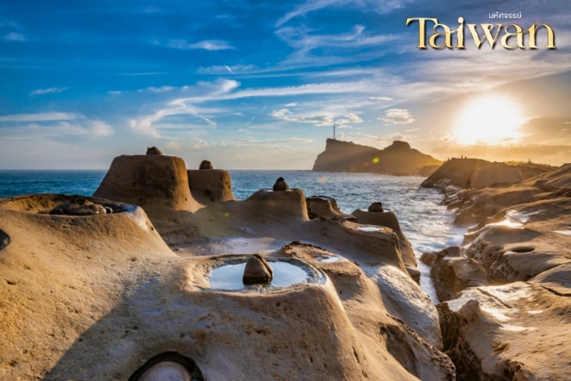

06.30 น. เดินทางถึง สนามบินเถาหยวน ผ่านพิธีการตรวจคนเข้าเมืองเป็นที่เรียบร้อยแล้ว (เวลาท้องถิ่นที่ไต้หวัน เร็วกกว่าประเทศไทย 1 ชั่วโมง) **บริการBoxset Bakery&Milk tea**
จากนั้น เดินทางสู่เมืองนิวไทเป ชม อุทยานแห่งชาติเย๋หลิ่ว (Yehliu GeoPark) อุทยานทางธรณี ของประเทศไต้หวันลักษณะเป็นแหลมยื่นลงไปในทะเล เกิดขึ้นจากการเคลื่อนที่ของแผนเปลือกโลก โดดเด่นด้วยหินแปลกตารูปร่างต่างๆ ซึ่งเกิดจากการกัดเซาะของน้ำทะเลและลมทะเล ไฮไลท์จะอยู่ที่ หินรูปเศียรพระราชินีอลิธซาเบธหินรูปเจ้าหญิง หินรูปมังกร และฟอสซิลของสัตว์ทะเลดึกดำบรรพ์ ท่านจะได้ชมวิวของทะเลแปซิฟิคน้ำทะเลสีครามสวยงามแปลกตา
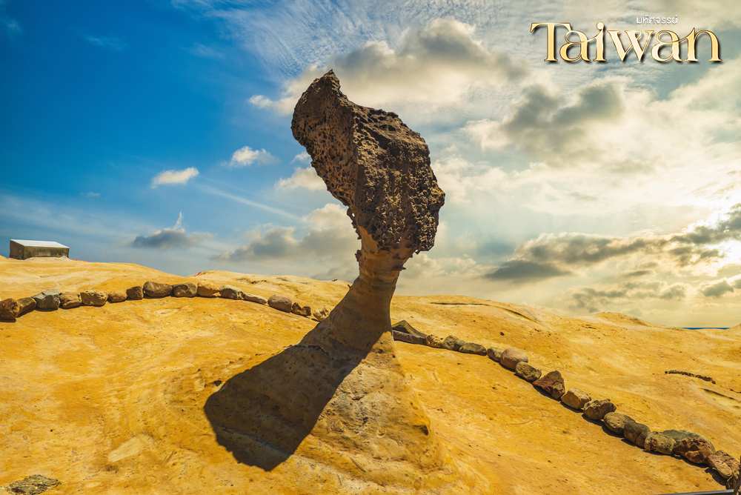
ระหว่างทาง นำท่านแวะถ่ายรูปกับบ้านสีสันสดใสริม ท่าเรือประมงเจิ้งปิง (Zhengbin Fishing Port) ท่าเรือแห่งนี้ ตั้งอยู่เมืองจีหลง สร้างขึ้นโดยชาวญี่ปุ่น และเป็นท่าเรือประมงที่ใหญ่ที่สุดในไต้หวัน สัมผัสวิถีชีวิตพื้นบ้านและสถานที่พักผ่อนหย่อนใจของชาวไต้หวัน
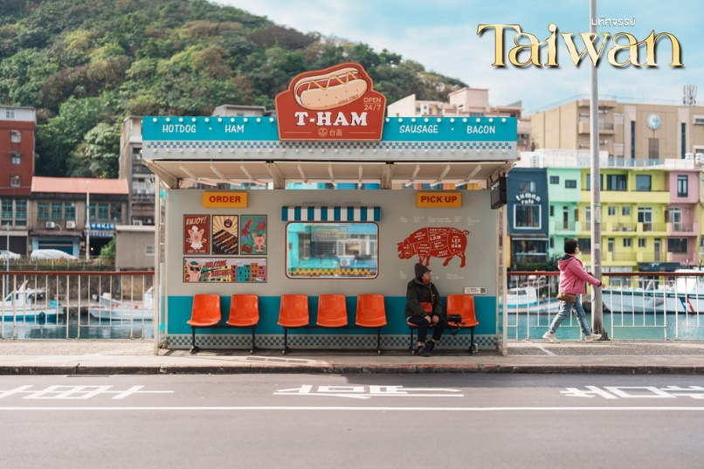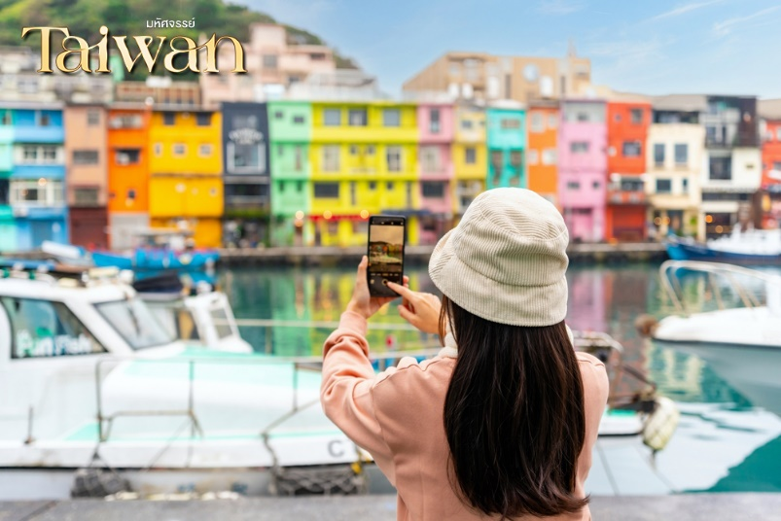
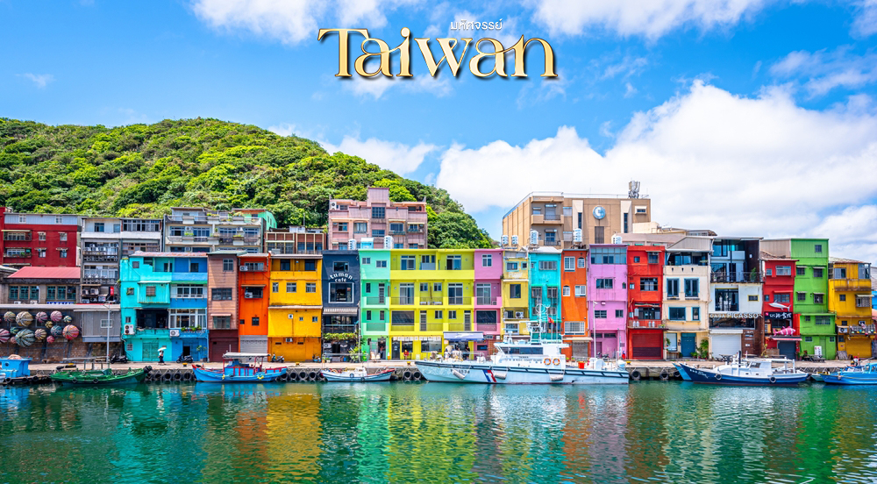
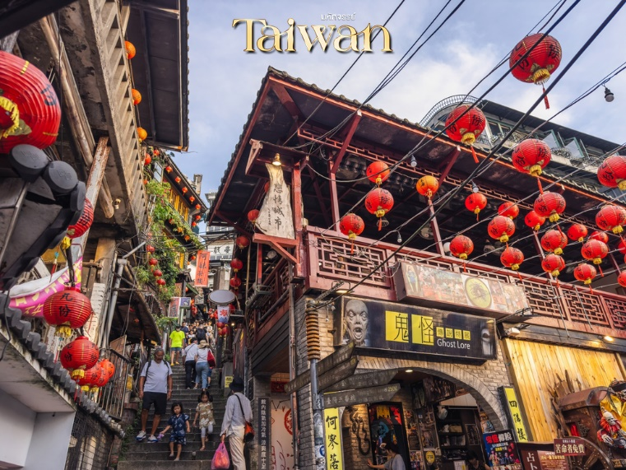

กลางวัน อิสระอาหารกลางวัน ณ หมู่บ้านโบราณจิ่วเฟิ่น
นำท่าน เดินทางสู่ หมู่บ้านโบราณจิ่วเฟิ่น (Jiufen Old Street) หมู่บ้านโบราณบนไหล่เขาซึ่งในอดีตเคยเป็นแหล่งขุดทองชื่อดังของไต้หวัน เมื่อกาลเวลาผ่านไปเหลือเพียงบ้านเรือนแบบเก่าเป็นสิ่งดึงดูดใจให้นักท่องเที่ยวมาเยือน ชมร้านรวงต่างๆทั้งร้านน้ำชา ร้านขายขนม และ ของที่ระลึก ชมวิวทิวทัศน์ของบ้านโบราณซึ่งประดับด้วยโคมไฟสีต่างๆและตรอกซอยเล็กๆที่เต็มไปด้วยร้านค้า และนักท่องเที่ยวจำนวนมาก เดินทางสู่ เมืองไทเป แวะร้าน Duty Free ให้ท่านอิสระซื้อของแบรนด์เนมต่างๆ ตามอัธยาศัย
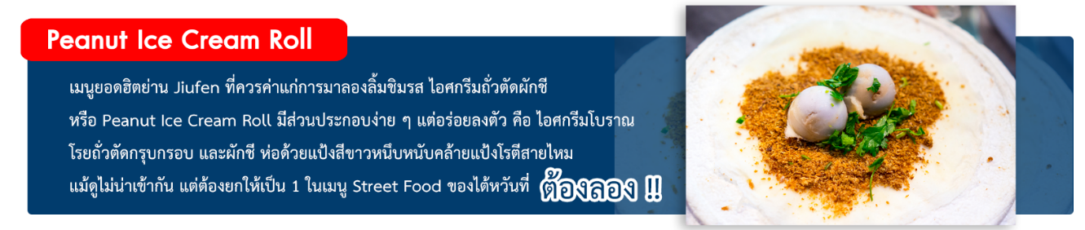
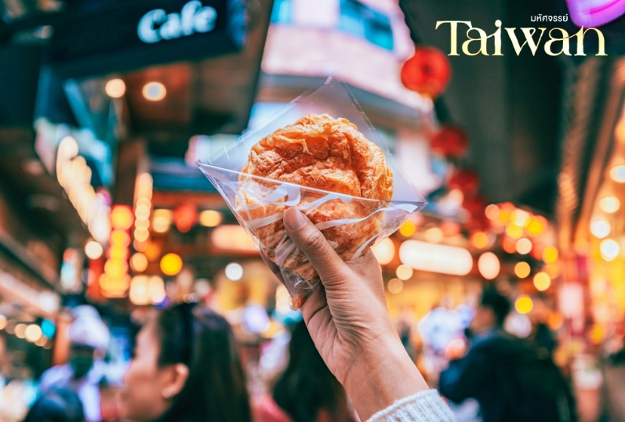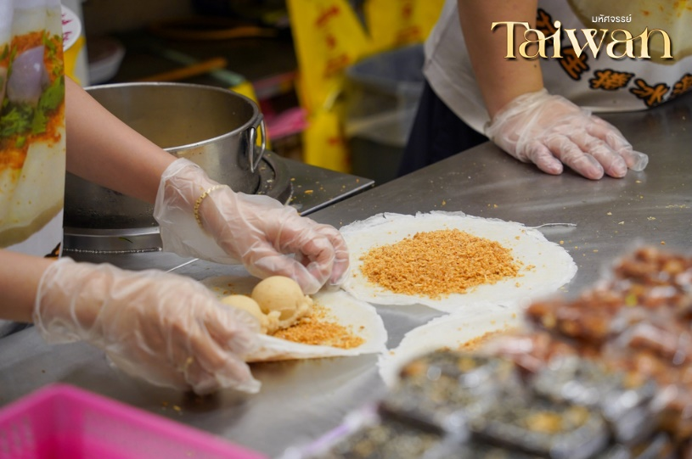
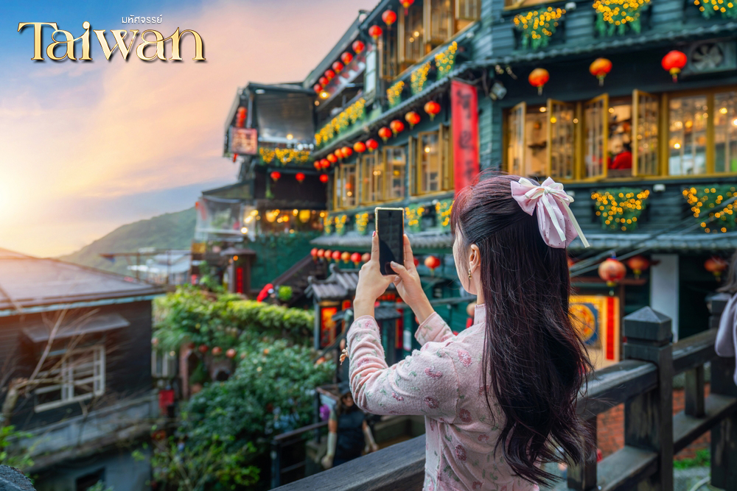
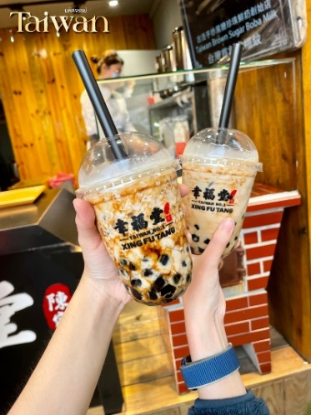
จากนั้น นำท่านเดินทางสู่ ซีเหมินติง ไนท์มาเก็ต (อิสระอาหารค่ำตามอัธยาศัย) หรือที่คนไทยรู้จักกันในนาม สยามสแควร์แห่งไทเปเป็นย่านช็อปปิ้งของวัยรุ่นและวัยทำงานของไต้หวัน ในย่านนี้เป็นถนนคนเดินโดยแบ่งโซนเป็นสีต่างๆ เช่น แดง เขียว น้ำเงิน โดยสังเกตจากเสาข้างทางจะมีการระบุหมายเลยและทำสีไว้อย่างเป็นระเบียบ ร้านค้าแนะนำสำหรับนักท่องเที่ยวชาวไทย ซึ่งราคาถูกกว่าไทยประมาณ 30 % ได้แก่ ONITSUKA TIGER , NEW BALANCE , ADIDAS , H&M , MUJI ซึ่งรวมสินค้ารุ่นหายากและราคาถูกมากๆ
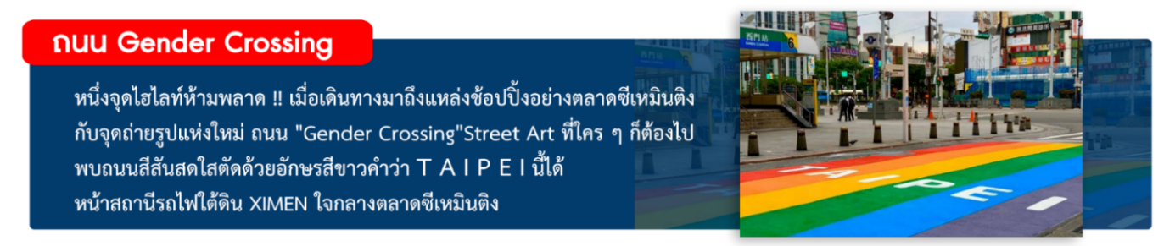
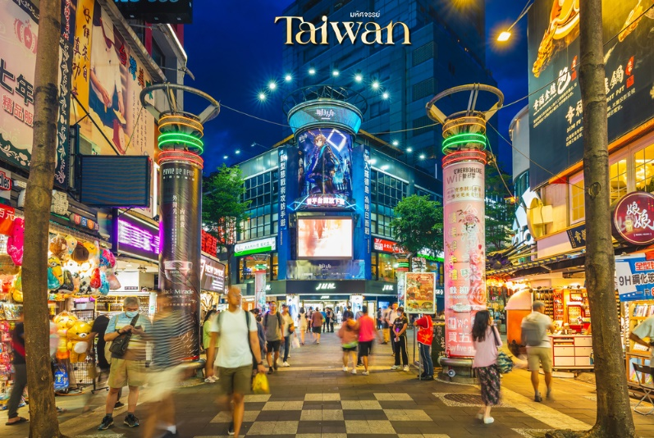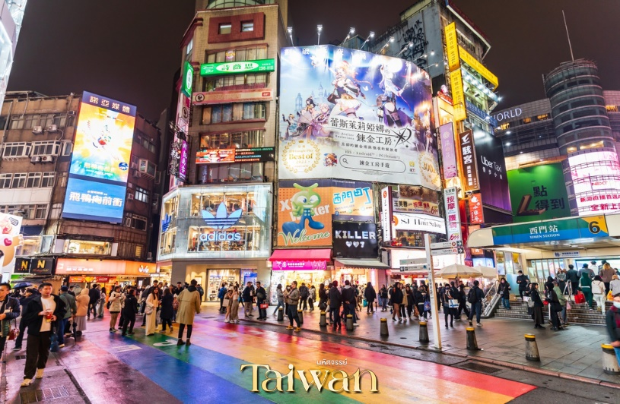
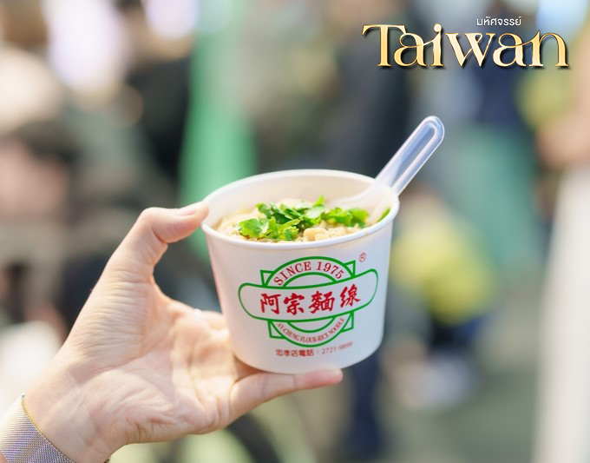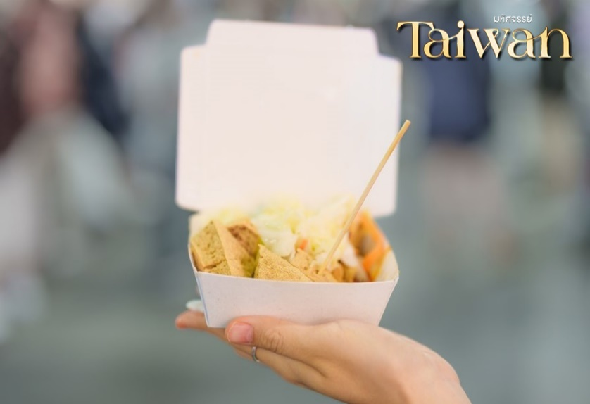
ค่ำ อิสระอาหารเย็น ณ ตลาดซีเหมินติงไนท์มาร์เก็ต
จากนั้น นำท่านเข้าพักที่ เมืองไทเป หรือเทียบเท่า 3* ตามมาตรฐานไต้หวัน
(โรงแรมที่ระบุในรายการทัวร์เป็นเพียงโรงแรมที่นำเสนอเบื้องต้นเท่านั้น ซึ่งอาจมีการเปลี่ยนแปลงแต่โรงแรมที่เข้าพักจะเป็นโรงแรมระดับเทียบเท่ากัน)
วันที่สาม Germanium • เมืองนิวไทเป • วัดกวนอิมหยวนเต้า • เมืองไทเป • ร้านพายสับประรด •อนุสรณ์สถานเจียงไคเช็ค • วัดหลงซาน • ตลาดกลางคืนฮวาซี (เช้า/กลางวัน/อิสระ)

เช้า บริการอาหารเช้า ณ ห้องอาหารโรงแรม
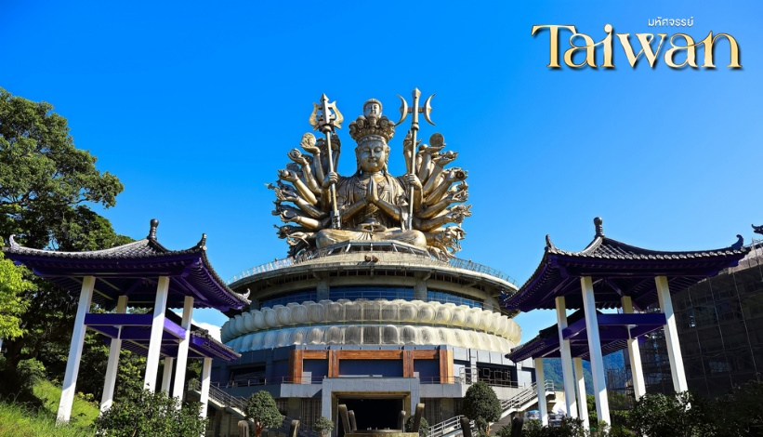
นำท่าน แวะชมของที่ระลึก ผลิตภัณฑ์สร้อย Germanium (GE) ซึ่งทำเป็นเครื่องประดับทั้งสร้อยคอและสร้อยข้อมือซึ่งมีการฝังแร่ Germanium ลงไปมีคุณสมบัติ ลดผลกระทบจากรังสีจากอุปกรณ์อิเล็กทรอนิกส์ปรับความสมดุลในระบบต่างๆของร่างกาย เดินทางสู่เมืองนิวไทเป
จากนั้น เดินทางสู่ วัดกวนอิมหยวนเต้า (Yuan-dao Guanyin Temple) รูปปั้นเจ้าแม่กวนอินพันมือ เป็นวัดที่โดดเด่นด้วยรูปปั้นเจ้าแม่กวนอิมพันเนตรพันกรที่ใหญ่ที่สุดในโลก เบื้องหลังคือภูเขาใหญ่ทอดยาวสลับ มีสถาปัตยกรรมจีนโบราณผสมผสาน ให้บรรยากาศสงบขลัง เหมาะกับการมาไหว้ขอพรเรื่องรัก การงาน เงินทอง และชมวิวธรรมชาติสวยงาม มีหินสลักพระโพธิสัตว์ กวนอิม 33 องค์ อยู่รอบสวน ตัวอาคารเป็นสถาปัตยกรรมแบบราชวงศ์ถัง ให้ความรู้สึกเหมือนวัดญี่ปุ่น คนไต้หวันนิยมเดินทางมากราบไหว้แล้วและยังมีนักท่องเที่ยวจำนวนมาก นิยมมาถ่ายรูปคู่กับรูปปั้นเจ้าแม่กวนอิมอีกด้วย
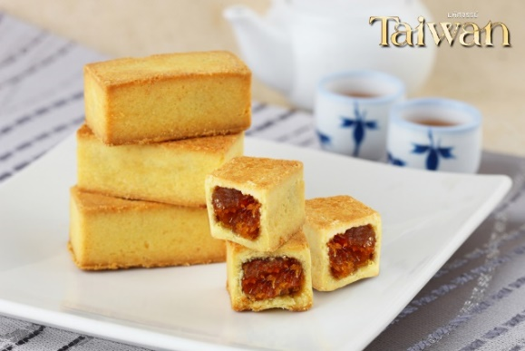
กลางวัน บริการอาหารกลางวัน ณ ร้านอาหาร
จากนั้น แวะชมร้านขนมพายสับปะรดเป็นร้านที่ได้การรับรองคุณภาพจากการท่องเที่ยวแห่งประเทศไต้หวัน และราคาย่อมเยาปลอดภาษีสินค้าแนะนำได้แก่ ขนมพายสับปะรดขนมพายเผือก ขนมพายช็อคโกแลตไส้เกาลัด หมูแผ่น ข้าวตังสาหร่าย ขนมโมจิรสชา ฯลฯ จากนั้น

จากนั้น นำท่านชมอนุสรณ์สถาน เจียงไคเช็ค (Chiang Kai Shek Memorial Hall) อนุสรณ์รำลึกถึงท่านอดีตประธานาธิบดีไต้หวัน รวบรวม ประวัติ ของใช้สำคัญ รถ และ จำลองห้องทำงานของท่าน เจียง ไค เช็ค และไฮไลท์อีกอย่าง ณ อนุสรณ์สถานแห่งนี้คือ การชม การเปลี่ยนเวรยามของทหารรักษาการรูปปั้นสำริด ท่านเจียงไคเช็ค ซึ่งจะเปลี่ยนเวรทุกๆชั่วโมง
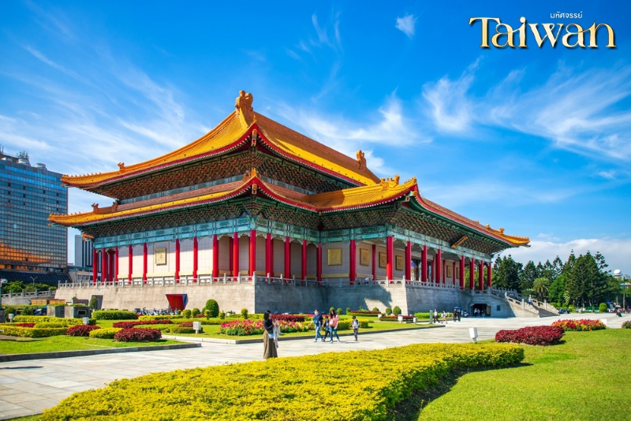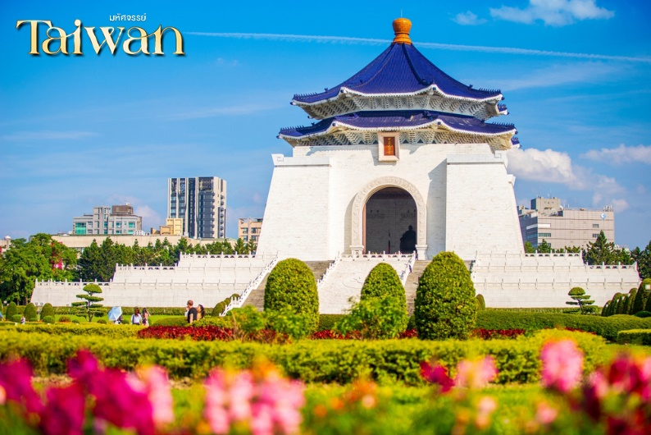
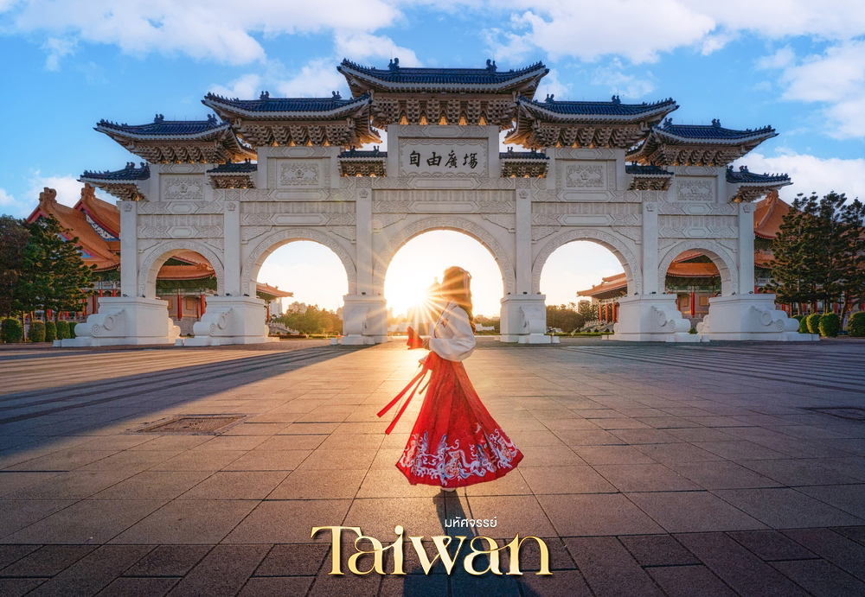
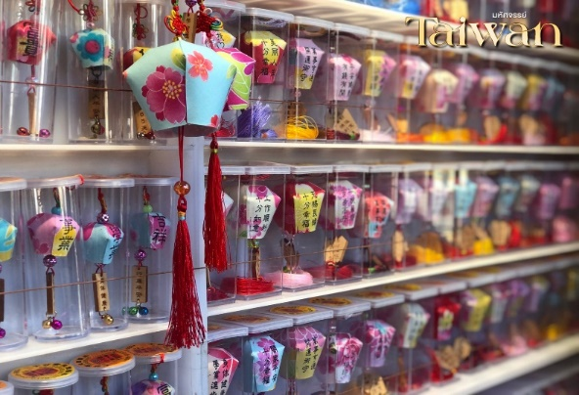
จากนั้น วัดหลงซาน (Longshan Temple) เป็นหนึ่งในวัดที่เก่าแก่และมีชื่อเสียงมากที่สุดแห่งหนึ่งของเมืองไทเป เพื่อเป็นสถานที่สักการะบูชาสิ่งศักดิ์สิทธิ์ตามความเชื่อของชาวจีน ที่เชื่อกันว่าเป็นเทพผู้ผูกด้ายแดงให้สมหวังด้านความรัก จนบางคนเรียกกันว่าเป็นวัดสไตล์ไต้หวัน ทำให้ที่นี่เป็นอีกหนึ่งแหล่งท่องเที่ยวไม่ควรพลาดของเมือง
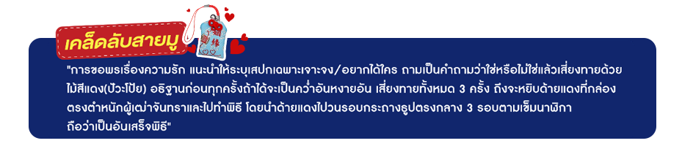
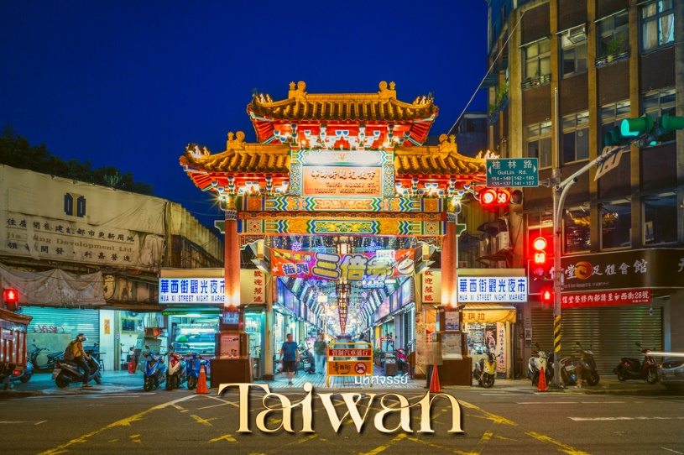
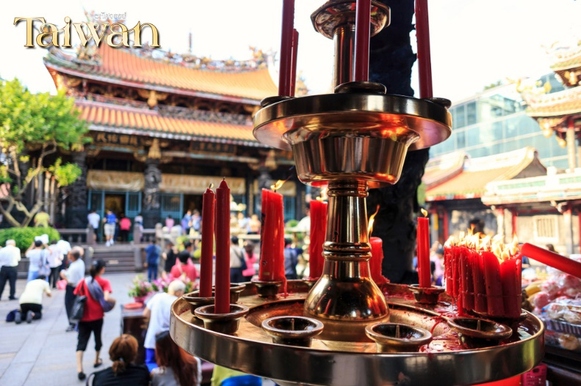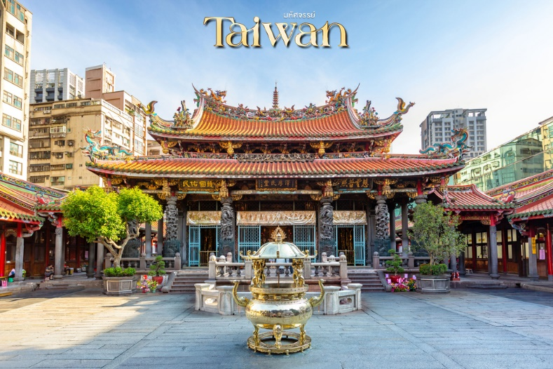
เดินทางสู่ ตลาดกลางคืนฮวาซี (Huaxi Street Nightmarket) ตรอกงูอยู่ใกล้กับวัดหลงซาน เป็นตลาดที่มีีสินค้าหลากหลายประเภท และเป็นอีกหนึ่งสถานที่ยอดนิยมของนักท่องเที่ยว ถือได้ว่าเป็นตลาดขนาดใหญ่ ทางเข้าของถนนฮวาซีจะประดับไปด้วยเสาไฟแบบจีน โดยถนนทั้งสายนั้น เต็มไปด้วยร้านอาหารมากมาย ไม่ว่าจะเป็น ซุปเนื้อ ซุปปลาหมึก น้ำแข็งไส น้ำผลไม้คั้นสด และอาหารจีนสูตรต้นตำรับดึงดูดนักชิมให้มาล้ิมลองอาหารพื้นเมืองที่นี่
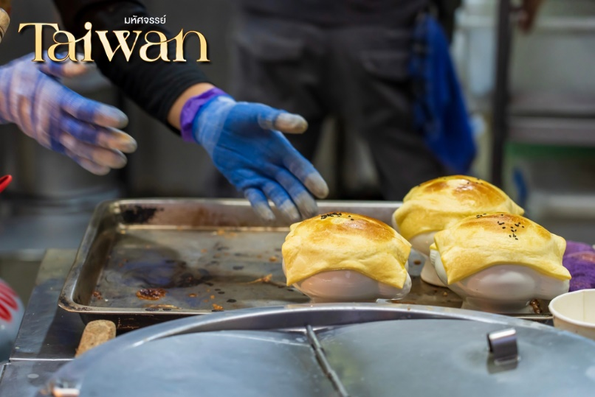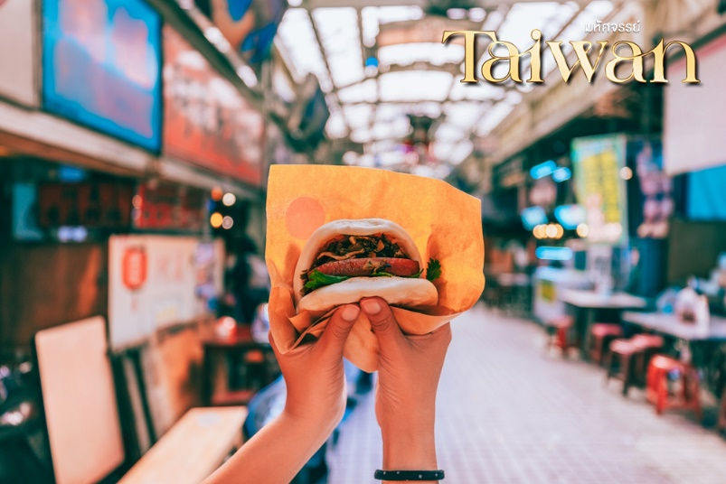
ค่ำ อิสระอาหารค่ำ ณ ตลาดกลางคืนฮวาซี
จากนั้น นำท่านเข้าพักที่ เมืองไทเป หรือเทียบเท่า 3* ตามมาตรฐานไต้หวัน
(โรงแรมที่ระบุในรายการทัวร์เป็นเพียงโรงแรมที่นำเสนอเบื้องต้นเท่านั้น ซึ่งอาจมีการเปลี่ยนแปลงแต่โรงแรมที่เข้าพักจะเป็นโรงแรมระดับเทียบเท่ากัน)
วันที่สี่ วัดเทียนโฮ่ว • ศูนย์เครื่องสำอาง • ตึกไทเป101 (ไม่รวมค่าขึ้นตึกชั้น 89) • Mitsui Outlet • สนามบินเถาหยวน • สนามบินสุวรรณภูมิ กรุงเทพฯ (เช้า/อิสระ/อิสระ)

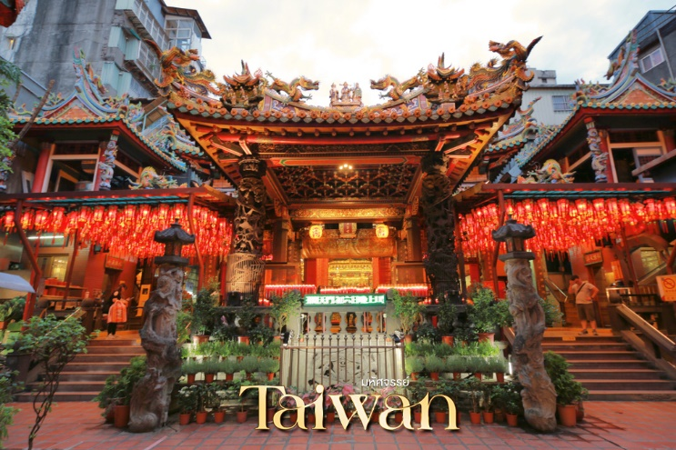
เช้า บริการอาหารเช้า ณ ห้องอาหารโรงแรม
จากนั้น นำท่านเดินทางสู่ วัดเทียนโฮ่ว (Tianhou Temple Taipei) วัดเก่าแก่ย่านซีเหมินติง มีอายุกว่า250 ปี สร้างขึ้นเพื่ออุทิศให้กับเจ้าแม่หม่าจู่ เทพธิดาแห่งการเดินเรือ ชาวไต้หวันนับถือกันมากและมักจะมาขอพรในเรื่องการเดินทางให้แคล้วคลาดปลอดภัยอยู่เสมอ จากนั้น แวะซื้อสินค้าผลิตภัณฑ์เครื่องสำอางต่างๆ ที่ศูนย์เครื่องสำอาง
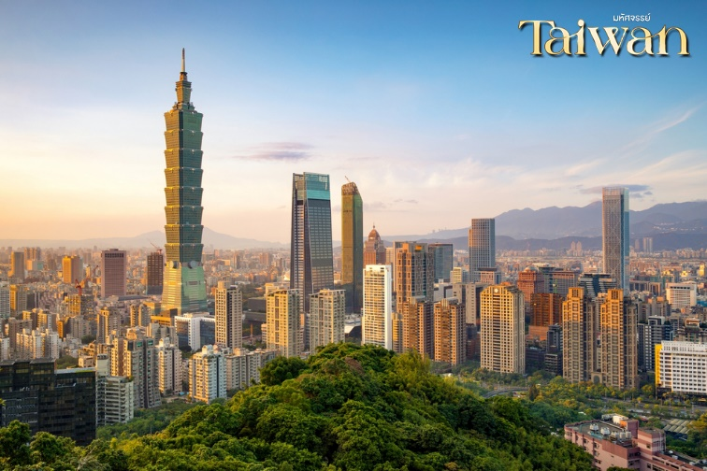
กลางวัน อิสระอาหารกลางวัน ณ ตึกไทเป 101
จากนั้น นำท่านชมตึกไทเป 101 (ไม่รวมบัตรขึ้นชั้น 89) ตึกระฟ้าสูงที่สุดในมหานครไทเป และเป็นตึกที่สูงที่สุดในโลก ตึกไทเป 101 ได้รับรางวัล “ผู้นำการออกแบบพลังงานและสิ่งแวดล้อม” จะเป็น ห้างสรรพสินค้า และร้านอาหารชั้นนำเช่น DIN TIA FUNG DIMSUM , ZARA . ROLEX , PANNERAI , DIOR , CHANEL ฯลฯ และ ภายในตึกยังมีลิฟต์ที่เร็วที่สุดในโลก โดยกินเนสส์เวิลด์เรคคอร์ด (Guinness Book World Records) ที่ความเร็ว 1,010 เมตรต่อนาที ใช้ขึ้นจากชั้น 5 ไปยัง ชั้น 88 โดยใช้เวลาเพียง 37 วินาทีเท่านั้น
จากนั้น นำท่านช้อปปิ้งจุใจ มิตซุยเอ้าท์เล็ท (Mitsui Outlet) หนึ่งใน Outlet ที่ใหญ่และมีชื่อเสียงที่สุดในไต้หวัน และเป็นจุดหมายปลายทางยอดนิยมของคนที่ไปเที่ยวไต้หวันและชื่นชอบการชอปปิ้งของแบรนด์เนมในราคาที่จับต้องได้ เพราะที่นี่มีร้านค้าของแบรนด์ดังระดับโลกมากกว่า 170 ร้านค้า ไม่ว่าจะเป็น Nike, Adidas, Coach, Onitsuka Tiger และอีกหลากหลายแบรนด์ชั้นนำ
ค่ำ อิสระอาหารค่ำ ณ มิตซุยเอ้าท์เล็ท
ได้เวลาสมควรนำท่านเดินทางสู่ สนามบินเถาหยวน
19.45 น. ออกเดินทางสู่ท่าอากาศยานสุวรรณภูมิ โดยสายการบินเวียตเจ็ทแอร์ VIETJET (VZ)
โดยเที่ยวบินที่ VZ569
22.45 น. เดินทางถึงกรุงเทพฯ โดยสวัสดิภาพ พร้อมความประทับใจมิรู้ลืม

********************************************************************

อัตราค่าบริการและเงื่อนไขรายการท่องเที่ยว
วันเดินทาง | จำนวน | ผู้ใหญ่ | ราคาเด็ก  ไม่มีเตียง | พักเดี่ยว
10-13 พ.ค.69 | 30+1 | 12,999 | 11,999 | 3,000
13-16 พ.ค.69 | 30+1 | 12,999 | 11,999 | 3,000
16-19 พ.ค.69 | 30+1 | 12,999 | 11,999 | 3,000
23-26 พ.ค.69 | 30+1 | 12,999 | 11,999 | 3,000
27-30 พ.ค.69 | 30+1 | 13,999 | 12,999 | 3,000
24-27 มิ.ย.69 | 30+1 | 12,999 | 11,999 | 3,000
27-30 มิ.ย.69 | 29+1 | 12,999 | 11,999 | 3,000
08-11 ก.ค.69 | 30+1 | 12,999 | 11,999 | 3,000
09-12 ก.ค.69 | 30+1 | 13,999 | 12,999 | 3,000
11-14 ก.ค.69 | 30+1 | 13,999 | 12,999 | 3,000
19-22 ก.ค.69 | 30+1 | 12,999 | 11,999 | 3,000
25-28 ก.ค.69 | 30+1 | 13,999 | 12,999 | 3,000
29 ก.ค.-01 ส.ค.69 | 30+1 | 13,999 | 12,999 | 3,000
31 ก.ค.-03 ส.ค.69 | 26+1 | 13,999 | 12,999 | 3,000
03-06 ส.ค.69 | 30+1 | 12,999 | 11,999 | 3,000
05-08 ส.ค.69 | 30+1 | 13,999 | 12,999 | 3,000
08-11 ส.ค.69 | 30+1 | 12,999 | 11,999 | 3,000
09-12 ส.ค.69 | 30+1 | 12,999 | 11,999 | 3,000
15-18 ส.ค.69 | 30+1 | 12,999 | 11,999 | 3,000
19-22 ส.ค.69 | 30+1 | 13,999 | 12,999 | 3,000
22-25 ส.ค.69 | 30+1 | 11,999 | 10,999 | 3,000
14-17 ก.ย.69 | 30+1 | 9,999 | 8,999 | 3,000
03-06 ต.ค.69 | 30+1 | 13,999 | 12,999 | 3,000
05-08 ต.ค.69 | 30+1 | 14,999 | 13,999 | 3,000
12-15 ต.ค.69 | 30+1 | 14,999 | 13,999 | 3,000
14-17 ต.ค.69 | 30+1 | 14,999 | 13,999 | 3,000
20-23 ต.ค.69 | 30+1 | 14,999 | 13,999 | 3,000
21-24 ต.ค.69 | 30+1 | 16,999 | 15,999 | 3,000

**ราคา INFANT (อายุไม่ถึง 2 ปี บริบูรณ์ ณ วันเดินทางกลับ) ท่านละ 8,000 บาท
อัตรานี้รวมรายการทัวร์และตั๋วเครื่องบินแล้ว**
**โปรแกรมอาจมีการสลับสับเปลี่ยนหน้างานโดยคำนึงถึงประโยชน์ลูกค้าเป็นสำคัญ**

ราคา JOINLAND หักค่าตั๋วเครื่องบินออกท่านละ 3,000 บาท
(กรุณาสอบถามเจ้าหน้าที่ก่อนทำการจอง)
ทางบริษัทฯ ขออนุญาตเก็บค่าทิปไกด์ท้องถิ่นและคนขับรถ : 2,000 บาท/ลูกทัวร์ 1 ท่าน ณ สนามบินในวันเช็คอิน

**กรณีพัก 3 ท่าน กรุณาแจ้งเจ้าหน้าที่ก่อนทำการจอง เนื่องจากห้องพัก 3 ท่าน
ในแต่ละโรงแรมมีจำนวนจำกัด

ตั้งแต่วันนี้ เป็นต้นไป ทางประเทศไต้หวันมีการรณรงค์ลดโลกร้อน บางโรงแรมไต้หวันเริ่มมีการไม่ใช้/แจก ชุดของใช้ในโรงแรม เช่น สบู่ ยาสีฟัน แปรงสีฟัน และอื่นๆเป็นต้น ทั้งนี้รบกวนลูกค้าทุกท่านนำของใช้ส่วนตัวมาเอง

